陸地戦闘概要

この文書は陸地戦闘の修正案について記したものである。
（詳細化するにあたって変更点がいくつか出ましたので、詳細仕様の「陸地戦闘」をご覧ください）
陸地戦闘概要 1
０．修正案の方針 2
１．システム修正案 2
１－１．概要 2
１－２．必要データ 2
１－３．レンジ 3
１－４．スタンス 4
１－５．行動 4
１－６．アイテム関連 5
１－７．ウェイトについて 7
２．表示・演出など 8
２－１．モーションの優先度 8
２－２．エフェクト表示など 8
２－３．スタンスの表現 8
２－４．レンジ崩壊の演出 9
３．その他調整 9
３－１．装備品の消耗 9
３－２．「行軍」スキル 9
３－３．成長要素・やり込み要素 9
４．必要となるCGリソース 10
４－１．モーション 10
４－２．エフェクト 10

０．修正案の方針
・テンポの良い戦闘を目指す。
・考える要素があり、各プレイヤーが何かしらの役割を担うようにする。
・PVPを前提とした戦闘バランスにする。

１．システム修正案

１－１．概要
戦闘は半リアルタイムで進行する。
PCが選択したコマンドによって、実行までのウェイトが設定される。
コマンドはPCが任意のタイミングで選択することができる。（攻撃もオートではない）

近距離・中距離・遠距離というレンジの概念を導入する。
装備している武器により、どのレンジになるかが決定される。
各レンジには相性があり、PCは戦闘中に装備を変更することでレンジを変えることができる。

また自分を攻撃特化、防御特化、回避特化、などの状態にするスタンスを導入する。
スタンスはレンジと同様に戦闘中に変更することができる。

アイテムは所持品を全て使用できるのではなく、陸戦用スロットにあらかじめ５つ登録しておくようにする。
制限を加えることでPCに役割分担が生まれることを狙う。

COMBOは２COMBOまでとし、わかりやすくする。
その代わりに新たにCOMBOフィニッシュアーツを追加する。
２COMBO目を行ったPCの職業・レンジ・スタンスの組み合わせによって様々な効果が出る。

読み合いの面白さ、かつ、ユーザーが能動的にキャラを操っていく楽しさを目的とする。
いかに相手に対して有利なレンジに布陣するか、いかに効果的なCOMBOフィニッシュを行えるか
によって勝負が決まることを目標とする。
そのためにレベル・武器・防具の影響を下げることも考える。
また、戦闘離脱後、すぐに戦線に復帰できないようにする。
PVPの場合に決着がつかなくなる恐れがあるため

１－２．必要データ
戦闘で使用するＰＣデータは以下の通り。
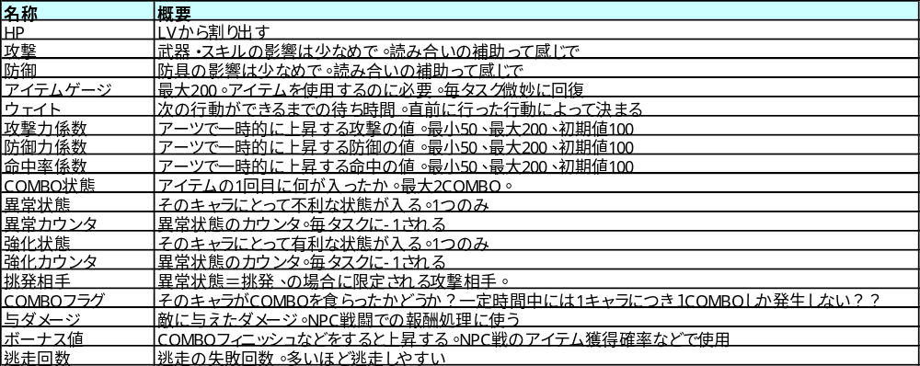
上記データのために以下のデータを設定する必要がある。
・スキルに「応用剣術」「投擲技術」「狙撃技術」を追加

１－３．レンジ

（１）PC配置
PCの配置を以下のようにする。（各レンジに最大５人が入れる）
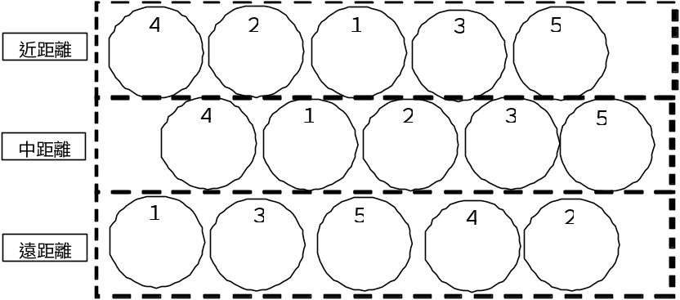

（２）各レンジの特徴・相性
各レンジの特徴は以下の通り。
近距離：攻撃（中）・防御（高）・ウェイト（短）
中距離：攻撃（中）・防御（中）・ウェイト（中）
遠距離：攻撃（高）・防御（低）・ウェイト（長）
各レンジの相性は以下の通り。
近距離⇒中距離⇒遠距離⇒近距離

（２）職業ごとの装備可能レンジ
職業ごとに使用できる武器のレンジは以下の通り。
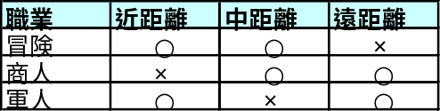

（３）攻撃可能距離
レンジごとに以下のようになる。
近距離：1つ手前のレンジまで攻撃できる。（例：近距離の敵がいない場合は中距離へ攻撃可能）
中距離：2つ手前のレンジまで攻撃できる。（例：近距離の敵がいない場合は中・遠距離へ攻撃可能）
遠距離：全レンジに対して攻撃できる。

（４）レンジ崩壊
以下のような配置の場合に
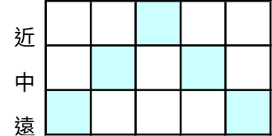

近距離のPCが敵にやられた場合に中距離・遠距離に対して発生する。
つまり、自分より前のレンジにいるキャラが敵の攻撃により0人になった場合に発生する。
レンジ崩壊が発生すると対象者は以下のようなペナルティを受ける。
・ウェイト中の行動はキャンセルされる。
・次の行動時、通常よりも多いウェイトが設定される。
レンジ崩壊の概念を入れることでレンジ移動の重要性を増す。

１－４．スタンス
PCは戦闘中に以下のようなスタンスを取ることができる。

ノーマル ：デフォルトの状態。攻撃コマンド実行後は自動でその対象を攻撃する。
チャージ ：溜め時間に応じて攻撃力が上昇する。防御力・回避が下がる。
ガード ：防御力を上昇。敵の攻撃を受け止める確率を上げる。攻撃で解除。（通常に戻る）
ドッジ ：ウェイト減少。回避・カウンター・アイテム阻止の確率が上昇。攻撃・防御を低下。
リカバー ：アイテムゲージの増加量を上げる。異常状態が回復する場合がある。
攻撃・防御・回避を低下。攻撃で解除。（通常に戻る）

１－５．行動
PCは以下の行動をとることができる。
各行動の選択後に行動に応じたウェイトが設定される。
そのウェイトは毎秒－1され、ウェイト＝0の時にコマンドが実行される。

（１）攻撃
レンジに応じた範囲にいる敵を攻撃することができる。
コマンドを選択したら、各レンジに応じたウェイトが設定される。
相手にカウンター（逆にダメージ）、回避（ノーダメ）、受け止め（ダメージ軽減）される場合がある。
スタンス＝ノーマル、の場合は、自動でターゲットを攻撃し続ける。

（２）防御
次のコマンド入力になるまで、自分を防御状態にする。
防御力が上昇し、敵の攻撃を受け止める可能性が上がる。

（３）アイテム使用
アイテムごとに設定された必要アイテムゲージを消費して、アイテムを使うことができる。
アイテムの詳細などは後述。

（４）武器変更
PCはメイン武器、サブ武器を戦闘前に設定しておく必要がある。
戦闘中に武器変更コマンドを実行することで装備を変更できる。
変更によってレンジが変わった場合、該当キャラはレンジ移動を行う。

（５）スタンス変更
スタンスを変更できる。（デフォルトはノーマル）

（６）撤退
戦闘から撤退する。（ＮＰＣ戦のみ？）
逃亡失敗するごとに成功確率は上昇する。

（７）特殊動作
以下は入れるかどうか迷っているものです。
スタンスに応じて以下の特殊動作がコマンドに表示される。
全力攻撃（攻撃スタンス） ：カウンター・回避、される可能性が上がるが、攻撃力上昇。
全力防御（防御スタンス） ：カウンター・回避の確率を下げ、受け止めの確率を１００％にする。
けん制（遊撃スタンス） ：攻撃力は0だが、相手のアイテム使用を確実に妨害できる。（詳細後述）
瞑想（回復スタンス） ：状態異常を回復し、アイテムゲージを上昇させる。

（８）キャンセル
ウェイト中のコマンドをキャンセルすることができる。（不要？）

１－６．アイテム関連

（１）ターゲット
敵だけでなく、味方もターゲットできるようにする。
個体回復アイテムの対象をターゲットできるようにしたいため。

（２）陸戦アイテムスロット
現状のように所持しているアイテムを全て使えるのではなく。
以下のような陸戦アイテムスロットを用意する。
アイテム数を制限することで艦隊メンバー内に役割分担を作る。
消費アイテム枠×4 ：攻撃・回復などの消費アイテム。
スタンス強化アイテム×１ ：スタンスの効果を強化するアイテム（新細分）。

（３）アイテムのパラメータ
アイテムに設定が必要なパラメータは以下の通り。
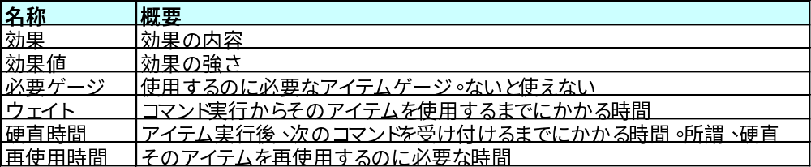

（４）アイテムの効果
アイテムの効果内容は以下の通り。
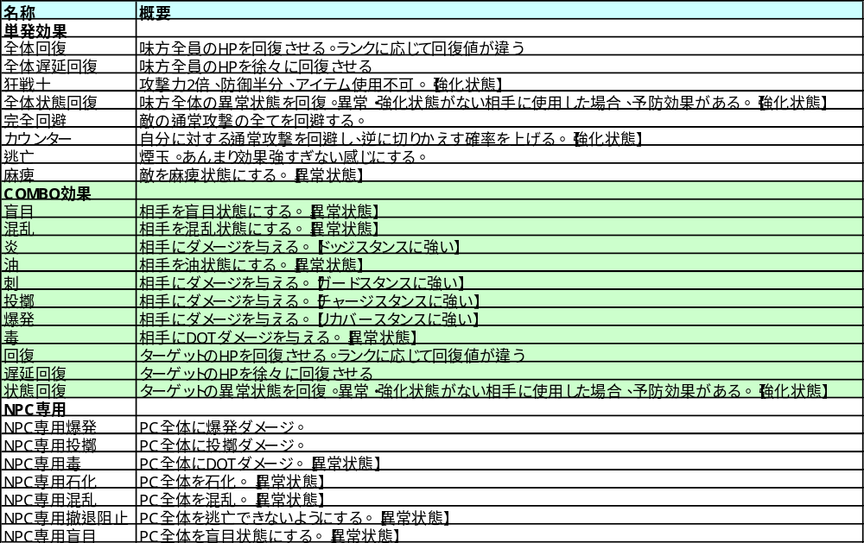

（５）COMBO処理
COMBO処理は残すが、簡略化し、2COMBOまでとする。
現状と違い回復アイテムでもCOMBO可能とし、以下の仕様を追加する。

・COMBOフィニッシュアーツ（名前適当）
２COMBO目を行ったPCがいずれかのスタンスの場合、自動的に発動する。
そのPCの職業・レンジ・スタンスに応じた効果になる。

（６）COMBOフィニッシュアーツの効果
職業・レンジ・スタンスによって以下の効果がある。（効果は仮です）
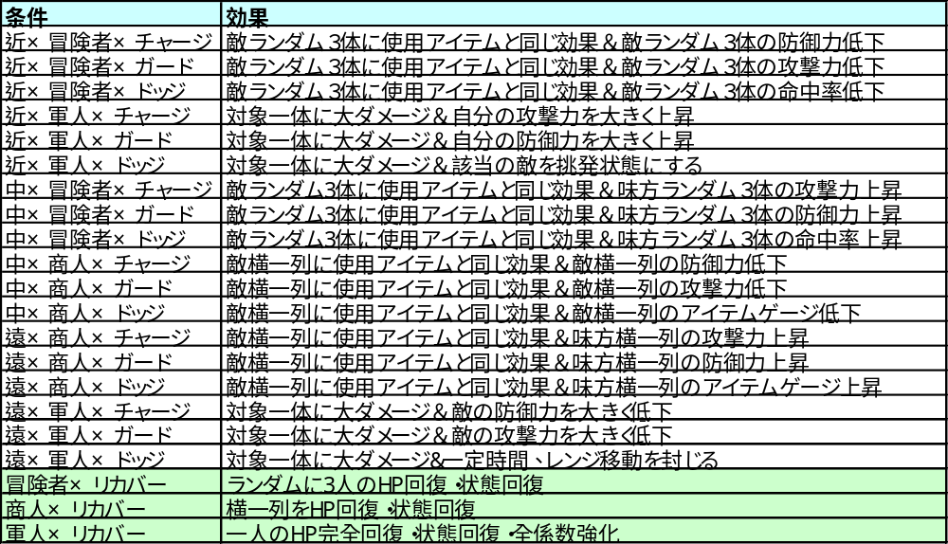

（７）状態など
アイテム・COMBOアイテム・アーツによってPCに付与される効果は以下の通り。
【強化状態】【異常状態】にはそれぞれ1つの状態しか入らない。上書きされる。
【～係数】は50～200の間で上下する。
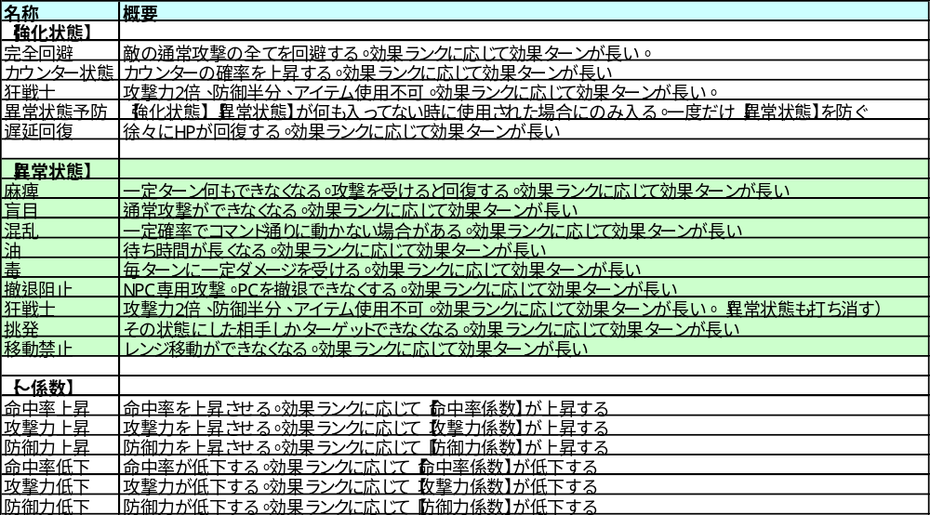

（８）アイテム使用妨害
コマンドを実行してから、実際に使用するまでの間（ウェイト）に
アイテム使用予定者を攻撃した場合、その被害者がアイテム使用に失敗する場合がある。
攻撃した側がドッジスタンスであれば妨害確率が上がる。
アイテム使用を失敗した側は行動をキャンセルされ、通常より硬直時間を与えられる。
アイテム、アイテムゲージ、は消費されない。

１－７．ウェイトについて
ウェイトはコマンドごとに設定され、選択から実行までにかかる時間である。

（１）ウェイト全般について
・ウェイト中に別コマンドを選択した場合は、次の行動の先攻入力となる。
・キャンセルコマンドを実行することで、ウェイト中のコマンドを中止することができる。

（２）アイテム使用の場合
アイテムごとにウェイトが決められている。
また使用後にアイテムごとに設定された硬直時間がある。
ウェイト中に攻撃を受けた場合、行動がキャンセルされることがある。
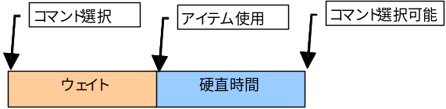

（３）アイテム使用以外の場合
選択後、コマンドごとのウェイトが設定される。

２．表示・演出など

２－１．モーションの優先度
戦闘のテンポを良くするために（現状の陸戦とは違い）同時に複数のキャラが行動できるようにする。
それを実現するために再生されるモーションに優先度をつける。（ダメージより攻撃優先など）
優先度は以下の通り。（仮）
①気絶
②撤退
③レンジ移動
④攻撃・アイテム使用
⑤ダメージ・避け・受け止め
例えば、レンジ移動をしているＰＣの場合、
そのモーション中に攻撃されてもダメージモーションは再生しない。
ダメージの値だけが表示されることとなる。

２－２．エフェクト表示など
ループのエフェクトを異常状態・強化状態それぞれに使用するため、
エフェクトのアタッチを工夫する必要がある。
可能であれば
【強化状態】のエフェクト：腰より上にアタッチ
【異常状態】のエフェクト：腰より下にアタッチ
と、統一することで、分かり易くなることを目指す。

２－３．スタンスの表現
敵がどのスタンスなのかは見た目で分からないこととする。（相手の行動などで予想）
味方のスタンスについては以下のようにして分からせる。（以下は、案）
・名前の上に2Dアイコンを表示する。
・名前の上にスタンス名を文字で表示する。

２－４．レンジ崩壊の演出

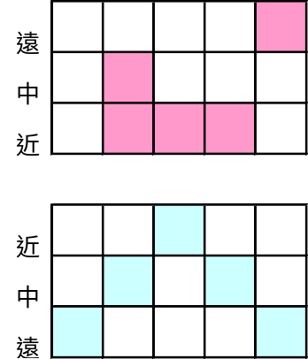

上図の状況で下側の艦隊の近距離がやられた場合に「レンジ崩壊」が発生する。
「レンジ崩壊」エフェクトを再生し、
そのエフェクト再生中に上側の近距離にいるキャラを以下のように移動させる。

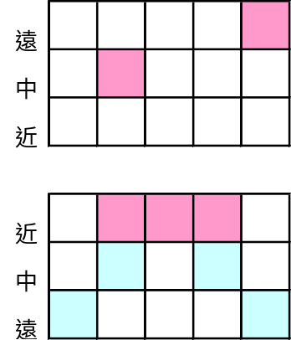

下側の陣営は敵陣営の近距離を「レンジ崩壊」させない限り、
自陣営の近距離レンジに移動することができなくなる。

３．その他調整

３－１．装備品の消耗
装備品の磨耗処理を戦闘終了時の1回にして、かつ、確率を調整する。
金をかけずに陸戦を楽しめるようにするため。

３－２．「行軍」スキル
「行軍」スキルに応じて山賊の襲撃確率が変わるようにする。（山賊のレベルとの差？）

３－３．成長要素・やり込み要素

（１）スキル
以下のスキルを追加し、成長要素とする。
応用剣術 ：近距離レンジの攻撃力・受け止め確率などに影響する。自動スキル
投擲術 ：中距離レンジの攻撃力・回避などに影響する。自動スキル
狙撃術 ：遠距離レンジの攻撃力・回避などに影響する。自動スキル

（２）武器成長案
キャラデータを拡張し、以下のデータを新たに設定する。
使用武器品目（５件）：使用している武器の品目。
会得度（５件） ：陸地戦闘を行うことで上昇する。攻撃力・ウェイトに関係する

PCが装備を変更した場合に既に使用武器品目をセットする。
使用武器品目が５件になっている場合は、もっとも会得度が低い使用武器品目をクリアする。

（３）レアアイテム
一部の山賊が「特殊鉱石」をドロップする。
その「特殊鉱石」を「錬金術」スキルで加工することで
武器の耐久度を回復する「磨ぎ石」のようなアイテムが作成できる。
このアイテムによって、加工レシピのない武器の耐久度を回復できる。（発見物装備品など）

４．必要となるCGリソース

４－１．モーション
追加・修正が必要となるモーションは以下の通り。
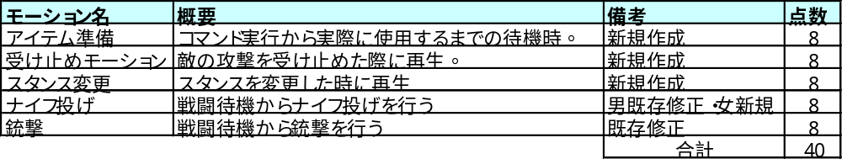
※別途、既存のモーションも調整が必要になる可能性が高い

４－２．エフェクト
追加が必要となるエフェクトは以下の通り。
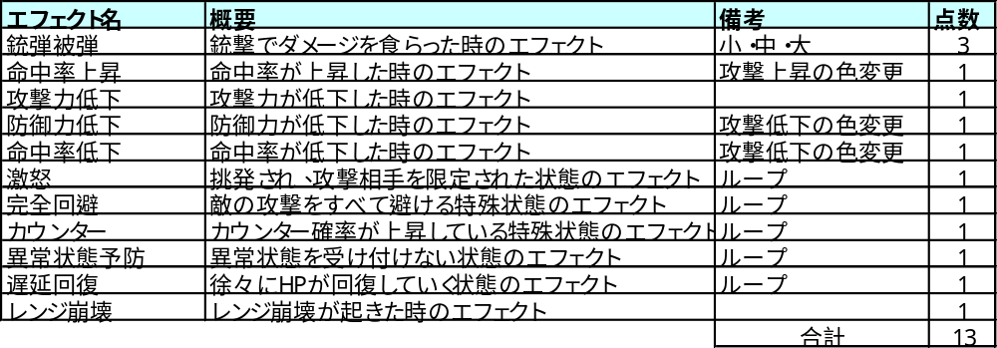

以上

